



2020-2025年版信息化产业政府战略管理与区域发展战略研究报告

Annual Research and Consultation Report of Panorama Survey and Development Strategy on China Industry

（中国企业高层战略决策参考必备）
2020
关注微信，
行业干货，
财经资讯，
一手掌握。

●行业研究咨询报告（推荐指数★★★★★★）
《中国行业研究咨询报告》是中研普华依托国家统计局、国家发改委、国家经济信息中心、国务院发展研究中心、国家海关总署、全国商业信息中心、中国经济景气监测中心提供的最新行业运行数据为基础，验证于与我们建立联系的全国科研机构、行业协会组织的权威统计资料。凭借中研普华在其多年的行业研究经验基础上建立起的完善产业研究体系，一整套的产业研究方法始终处于行业领先地位，是目前国内覆盖面最全面、研究最为深入、数据资源最为强大的行业研究报告系列。
《中国行业研究咨询报告》充分体现了中研普华所特有的与国际接轨的咨询背景和专家智力资源的优势，以客户需求为导向，以行业为主线，全面整合行业、市场、企业等多层面信息源，依据权威数据和科学的分析体系，在研究领域上突出全方位特色，着重从行业发展的方向、格局和政策环境，帮助客户评估行业投资价值，准确把握行业发展趋势，寻找最佳营销机会与商机，具有相当的预见性和权威性，是企业领导人制定发展战略、风险评估和投资决策的重要参考。

我们的优势：
丰富的专家资源和信息资源：中研普华依托国家发展改革委和国家信息中心系统丰富的数据资源，建成了独具特色和覆盖全面的产业监测体系。同时，与国内众多研究机构和专家有着密切的合作关系。《中国行业研究咨询报告》全部由国内一流经济学家、行业专家作为顾问，由多年从事相关行业的资深研究员撰写，他们长期专门从事行业研究，掌握着大量的第一手资料，加上我们严格的审稿制度，使报告的质量都有充分的保证。
行业覆盖范围广、针对性强：中研普华《中国行业研究咨询报告》的入选行业普遍具有市场前景好、行业竞争激烈和企业重组频繁等特征。我们在对行业进行综合分析的同时，还对其中重要的细分行业或产品进行单独分析。其信息量大，实用性强是任何同类产品难以企及的。
内容全面、论述生动：中研普华《中国行业研究咨询报告》在研究内容上突出全方位特色，报告以本年度最新数据的实证描述为基础，全面、深入、细致地分析各行业的市场供求、进出口形势、投资状况、发展趋势和政策取向以及主要企业的运营状况，提出富有见地的判断和投资建议；在形式上，报告以丰富的数据和图表为主，突出文章的可读性和可视性，避免套话和空话。报告附加了与行业相关的数据、政策法规目录、主要企业信息及行业的大事记等，为投资者和业界人士提供了一幅生动的行业全景图。
深入的洞察力和预见力：我们不仅研究国内市场，对国际市场也一直在进行职业的观察和分析，因此我们更能洞察这些行业今后的发展方向、行业竞争格局的演变趋势以及技术标准、市场规模、潜在问题与行业发展的症结所在。我们有100多位专家的智慧宝库为您提供决策的洞察这些行业今后的发展方向、行业竞争格局的演变趋势以及技术标准、市场规模、潜在问题与行业发展的症结所在。
有创造力和建设意义的策略：对行业或具体产品的投资特性、市场规模、供求状况、行业竞争状况（结构与主要竞争企业）、发展趋势等进行分析和论证，寻求规律、发展机会、现存问题的解决方案、做大做强的对策等等。

一、报告简介 PROFILE

2020-2025年版信息化产业政府战略管理与区域发展战略研究报告
【出版日期】 2020年9月 | 【报告页码】 215页 | 【图表数量】 88个
【中文全套】 RMB 18000 | 【中文电子】 RMB 17500 | 【中文印刷】 RMB 17500
【英文全套】 USD 8500 | 【英文电子】 USD 8000 | 【英文印刷】 USD 8000
【全国热线】 400-856-5388 400-086-5388 全国免费热线 |  | 中研普华公司介绍
【订阅热线】 0755-25425716 25425726 25425736 |  | 了解中研普华的实力
【订阅热线】 0755-25425756 25425776 25425706 |  | 下载征订表
【版权声明】 本报告由中国产业研究院出品，报告版权归中研普华公司所有。本报告是中研普华公司的研究与统计成果，报告为有偿提供给购买报告的客户使用。未获得中研普华公司书面授权，任何网站或媒体不得转载或引用，否则中研普华公司有权依法追究其法律责任。如需订阅研究报告，请直接联系本网站，以便获得全程优质完善服务。中研普华公司是中国成立时间最长，拥有研究人员数量最多，规模最大，综合实力最强的咨询研究机构，公司每天都会接受媒体采访及发布大量产业经济研究成果。在此，我们诚意向您推荐一种“鉴别咨询公司实力的主要方法”。

信息化是指以现代通信、互联网、数据库技术为基础，根据行业或领域的运营模式、业务流程和管理规范等特点，开发实现信息资源共享、生产制造智能化、提升运营效率、提高决策水平等功能的解决方案。2019年，我国软件和信息技术服务业呈现平稳向好发展态势，收入和利润均保持较快增长，从业人数稳步增加；信息技术服务加快云化发展，软件应用服务化、平台化趋势明显；中部地区软件业增速较快，东部地区保持集聚和领先发展态势。2019年我国软件和信息技术服务业共实现业务收入7.18万亿元，同比增长15.4%。近年来行业收入占国内生产总值的比重逐步上升，由2012年占比4.77%上升至2019年的占比7.24%。
因全国市场容量大，区域发展不平衡，加上各地政府都有了信息化建设和发展的需求，且信息化水平处于初级阶段又投入有限，大中型企业暂时无力关注这部分市场，这为小微企业的生存提供了环境，然而，政府行业信息化是需要长期积累、高端人才汇聚的行业，小微企业不具备这个基础，由此造成了行业内的产品和服务质量参差不齐，区域市场也因此分化，经济条件较好的区域一般信息化水平较高，总体发展水平较好，形成了相对稳定的信息化服务提供商，经济欠发达的地区虽然也启动了信息化建设，但因各方面基础薄弱，投入有限又不持续，难以吸引有实力的企业参与或长期关注，主要是区域性的小微企业在提供服务。因现有的政府行业区域性特性及政府行业项目型特点，暂时没有形成一家或几家真正覆盖全国市场、市场占有率明显的行业龙头企业，目前的市场格局是几家大型行业企业各占特定区域市场或细分产品市场，未来整体上会形成上规模企业、产品（方案）先进企业逐步淘汰小微企业和没有创新产品（方案）企业的趋势。
本报告由中研普华咨询公司领衔撰写，在大量周密的市场调研基础上，主要依据了国家统计局、国家海关总署、国家商务部、国家财政部、国务院发展研究中心、信息化行业相关协会、中国行业研究网、全国及海外多种相关报刊杂志的基础信息等公布和提供的大量资料，对国内外信息化行业发展情况、发展趋势及其所面临的问题等进行了分析，对我国信息化产业政府战略规划、区域战略规划等进行了深入探讨。报告同时还对我国浙江、广东等地主要信息化产业规划的概况、策略进行了分析，揭示了信息化产业的发展机会，以及当前信息化产业面临的竞争与挑战。本报告内容丰富、翔实，是信息化产业相关企业、投资企业以及当地政府准确了解。

二、报告目录 CONTENTS

第一章 信息技术及产业发展现状与趋势 1
第一节 国内信息技术发展现状与趋势 1
一、国内信息化技术发展现状 1
二、国内信息化技术发展趋势 4
三、国内信息化技术面临的形势 5
第二节 "十四五"国家信息化相关战略部署和发展方向 6
一、"十四五"国家信息化相关战略部署 6
二、十四五"国家信息化相关发展方向 7
三、信息化产业结构调整中消费者需求的引导因素 8

第二章 信息化产业发展现状与基础 11
第一节 信息化产业发展概况 11
一、行业发展现状 11
二、重点企业发展现状 12
第二节 信息化产业发展条件 14
一、区位条件 14
二、资源条件 17
三、产业配套条件 19
四、其他条件 19
第三节 信息化产业发展环境现状 20
一、政策环境 20
二、市场环境 29
三、融资环境 31
四、人才环境 31
第四节 信息化产业发展存在的问题 34

第三章 区域信息化产业发展现状与趋势分析 36
第一节 浙江省信息化产业发展现状与趋势 36
一、浙江省信息化产业发展现状 36
二、浙江省信息化产业发展趋势 38
三、浙江省信息化产业面临的形势 42
四、2020-2025年浙江省信息及信息化产业发展的重大工程或举措 43
五、杭州市信息化产业发展现状与趋势 47
1、杭州市信息化产业发展现状 47
2、杭州市信息化产业发展趋势 49
3、杭州市信息化产业面临的形势 54
4、2020-2025年杭州市信息及信息化产业发展的重大工程或举措 55
第二节 广东省信息化产业发展现状与趋势 57
一、广东省信息化产业发展现状 57
二、广东省信息化产业发展趋势 60
三、广东省信息化产业面临的形势 64
四、2020-2025年广东省信息及信息化产业发展的重大工程或举措 64
五、广州市信息化产业发展现状与趋势 66
1、广州市信息化产业发展现状 66
2、广州市信息化产业发展趋势 69
3、广州市信息化产业面临的形势 73
4、2020-2025年广州市信息及信息化产业发展的重大工程或举措 74
六、深圳市信息化产业发展现状与趋势 77
1、深圳市信息化产业发展现状 77
2、深圳市信息化产业发展趋势 80
3、深圳市信息化产业面临的形势 82
4、2020-2025年深圳市信息及信息化产业发展的重大工程或举措 83

第四章 区域信息化细分产业发展现状与趋势分析 87
第一节 浙江省数字经济的发展现状和发展趋势 87
一、浙江省数字经济的发展现状 87
二、浙江省数字经济的发展趋势 89
第二节 杭州市数字经济的发展现状和发展趋势 91
一、杭州市数字经济的发展现状 91
二、杭州市数字经济的发展趋势 95

第五章 主要区域信息化行业主要企业分析 98
第一节 浙江省信息化企业分析 98
一、浙江大华技术股份有限公司 98
1、企业发展概况 98
2、企业产品/服务 99
3、企业经营优势 100
4、企业经营业绩 103
5、企业未来发展规划 104
二、杭州海康威视数字技术股份有限公司 107
1、企业发展概况 107
2、企业产品/服务 108
3、企业经营优势 108
4、企业经营业绩 111
5、企业未来发展规划 113
三、浙大网新科技股份有限公司 115
1、企业发展概况 115
2、企业产品/服务 116
3、企业经营优势 117
4、企业经营业绩 118
5、企业未来发展规划 120
四、宁波均胜电子股份有限公司 126
1、企业发展概况 126
2、企业产品/服务 126
3、企业经营优势 127
4、企业经营业绩 128
5、企业未来发展规划 130
五、宁波乐科科信息技术有限公司 133
1、企业发展概况 133
2、企业产品/服务 133
3、企业经营优势 134
4、企业经营业绩 134
5、企业未来发展规划 134
第二节 广东省信息化企业分析 135
一、广州广电运通金融电子股份有限公司 135
1、企业发展概况 135
2、企业产品/服务 136
3、企业经营优势 137
4、企业经营业绩 138
5、企业未来发展规划 140
二、广州佳都集团有限公司 145
1、企业发展概况 145
2、企业产品/服务 146
3、企业经营优势 146
4、企业经营业绩 147
5、企业未来发展规划 148
三、广州杰赛科技股份有限公司 149
1、企业发展概况 149
2、企业产品/服务 149
3、企业经营优势 150
4、企业经营业绩 151
5、企业未来发展规划 153
四、文思海辉技术有限公司 153
1、企业发展概况 153
2、企业产品/服务 154
3、企业经营优势 154
4、企业经营业绩 154
5、企业未来发展规划 155
五、深圳天源迪科信息技术股份有限公司 155
1、企业发展概况 155
2、企业产品/服务 156
3、企业经营优势 158
4、企业经营业绩 159
5、企业未来发展规划 161
六、神州数码信息服务股份有限公司 162
1、企业发展概况 162
2、企业产品/服务 163
3、企业经营优势 164
4、企业经营业绩 166
5、企业未来发展规划 168
七、珠海市信息工程有限公司 170
1、企业发展概况 170
2、企业产品/服务 171
3、企业经营优势 171
4、企业经营业绩 171
5、企业未来发展规划 172
八、珠海恒源信息技术有限公司 172
1、企业发展概况 172
2、企业产品/服务 172
3、企业经营优势 173
4、企业经营业绩 173
5、企业未来发展规划 174

第六章 国内信息化行业技术发展情况 175
第一节 信息化行业的技术依赖 175
一、计算机技术 175
二、网络通讯技术 179
三、网络建设与信息共享技术 186
第二节 信息化技术发展水平 188
一、我国信息化技术水平所处阶段 188
二、与国外信息化的技术差距 190
第三节 信息化行业技术发展趋势 191
一、融合化趋势 191
二、更新换代频繁化 193
三、技术对外依赖程度降低化趋势 194

第七章 信息化行业未来发展情景及投资建议 195
第一节 信息化行业未来发展前景 195
一、2020-2025年国内信息化行业产值预测 195
二、2020-2025年浙江省信息化行业产值预测 195
三、2020-2025年广东省信息化行业产值预测 197
第二节 信息化行业未来投资建议 199
一、国内信息化投资区域建议 199
二、国内信息化投资模式建议 203
三、国内信息化投资规模建议 205

图表目录
图表：2017-2019年中国软件和技术服务业收入及增长率情况 11
图表：2019年软件和信息技术服务TOP20 12
图表：2017-2019年中国软件和技术服务业从业人员及增长率情况 14
图表：2019年浙江省信息化发展水平主要指标 36
图表：2020年度浙江省工业和信息化重点领域提升发展入围名单 45
图表：2015-2019年浙江省、杭州市数字经济产业增长趋势情况 48
图表：2019年杭州市信息化产业技术联盟情况 49
图表：杭州市互联网行业企业分布 50
图表：杭州市金融行业企业分布 51
图表：杭州市通信行业企业分布 52
图表：杭州市集成电路行业企业分布 53
图表：杭州市新一代信息技术产业企业分布 54
图表：2020年新一代信息技术项目 64
图表：2020年产业集群发展 65
图表：2020年广州市促进工业和信息化产业高质量发展项目 74
图表：高端软件和信息技术项目 75
图表：2019年度深圳市软件业务收入前百家企业名单 77
图表：2019年新一代信息技术产业扶持计划拟资助项目清单 83
图表：2020年新一代信息技术产业扶持计划拟资助项目清单 83
图表：深圳数字经济产业园区规划布局清理 85
图表：2010-2018年浙江省数字经济发展综合指数和分类指数 87
图表：2010-2018年浙江省数字经济发展综合指数和分类指数趋势图 88
图表：浙江省数字经济发展分类指数相对关联度 89
图表：2020-2025年浙江省数据经济发展综合指数增长曲线情况 89
图表：智慧物联平台链条 99
图表：2017-2019年大华股份成长能力指标情况 103
图表：2017-2019年大华股份盈利能力指标情况 103
图表：2017-2019年大华股份运营能力指标情况 104
图表：2017-2019年大华股份财务风险指标情况 104
图表：2017-2019年海康威视成长能力指标情况 112
图表：2017-2019年海康威视盈利能力指标情况 112
图表：2017-2019年海康威视运营能力指标情况 112
图表：2017-2019年海康威视财务风险指标情况 113
图表：2017-2019年大华股份成长能力指标情况 119
图表：2017-2019年大华股份盈利能力指标情况 119
图表：2017-2019年大华股份运营能力指标情况 119
图表：2017-2019年大华股份财务风险指标情况 120
图表：2017-2019年均胜电子成长能力指标情况 129
图表：2017-2019年均胜电子盈利能力指标情况 129
图表：2017-2019年均胜电子运营能力指标情况 129
图表：2017-2019年均胜电子财务风险指标情况 130
图表：2017-2019年广电运通成长能力指标情况 139
图表：2017-2019年广电运通盈利能力指标情况 139
图表：2017-2019年广电运通运营能力指标情况 139
图表：2017-2019年广电运通财务风险指标情况 140
图表：2017-2019年杰赛科技成长能力指标情况 152
图表：2017-2019年杰赛科技盈利能力指标情况 152
图表：2017-2019年杰赛科技运营能力指标情况 152
图表：2017-2019年杰赛科技财务风险指标情况 153
图表：2017-2019年天源迪科成长能力指标情况 160
图表：2017-2019年天源迪科盈利能力指标情况 160
图表：2017-2019年天源迪科运营能力指标情况 160
图表：2017-2019年天源迪科财务风险指标情况 161
图表：2017-2019年大华股份成长能力指标情况 167
图表：2017-2019年大华股份盈利能力指标情况 167
图表：2017-2019年大华股份运营能力指标情况 167
图表：2017-2019年大华股份财务风险指标情况 168
图表：持续发展信息共享示范的基本框架 186
图表：数据库改造流程 187
图表：国家各地区电子、信息通讯领域技术水平评分 189
图表：中国和美国信息化技术水平情况 190
图表：无线通信领域高价值度专利数量 191
图表：2020-2025年中国软件及信息化产业产值预测情况 195
图表：2020-2025年浙江省软件及信息化产业产值预测情况 196
图表：2020-2025年杭州市软件及信息化产业产值预测情况 196
图表：2020-2025年广东省软件及信息化产业产值预测情况 197
图表：2020-2025年广州市软件及信息化产业产值预测情况 198
图表：2020-2025年深圳市软件及信息化产业产值预测情况 198

订阅报告，请来电咨询400-856-5388 400-086-5388
①.请详细填写封底客户征订表后传真给我们
②.通过银行转帐、邮局汇款形式支付购买报告款项
③.我们收到汇款凭证后，特快专递报告或者发送报告邮件
④.款项到帐后快递款项发票
⑤.大批量采购报告可享受会员优惠，详情来电咨询
全程配有客服专员为您提供贴心服务

第四章 区域信息化细分产业发展现状与趋势分析

第一节 浙江省数字经济的发展现状和发展趋势

一、浙江省数字经济的发展现状
随着大数据、云计算、物联网等现代通信技术的快速发展，数字经济形态应时而生。2016年G20峰会在杭州召开，会上提出了《G20数字经济发展与合作倡议》，该倡议提出将“数字经济”加入G20创新增长蓝图中。各国政府认为数字经济的发展在现代经济中起着至关重要的作用，在一定程度上直接关乎国家经济增长、经济结构的改善以及国际竞争力的提高。

浙江省数字经济发展在我国名列前茅，是我国数字经济发展先行区。在这个数字经济高速发展的时代下，传统国民经济核算记录生产和消费的方式已经满足不了现代经济核算需要，构建一个新的数字经济发展统计体系刻不容缓。

图表：2010-2018年浙江省数字经济发展综合指数和分类指数
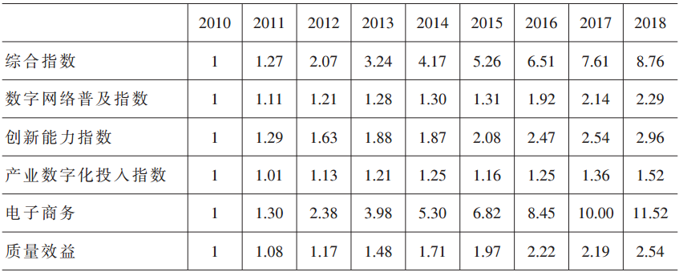
资料来源：中研普华产业研究院整理

据数据显示，2010-2018年间浙江省数字经济发展十分迅速，综合发展年均增长率达到31.2%，尤其2012年环比增长率高达63.9%，而在2018年环比增长率为15.1%，增速有所减缓，五个指标均呈现不同程度的上升趋势，其中电子商务发展增长最快，年均增长率为35.7%，对数字经济发展的贡献最大。数字网络普及的年均增长率为10.9%，对数字经济发展产生了17.7%的贡献率，在2016年数字网络普及增长率高达46.4%。数字网络的普及和发展是基础，间接带动了产业数字化投入和电子商务的发展，进而起到推动数字经济发展的作用。尽管如此，产业数字化投入增速仍然很慢，经计算年均增长率仅为5.4%，对数字经济发展产生的贡献也仅为6.9%。只有加大对产业数字化的投入，解决这一短板问题，才能更好更快地促进数字经济发展。

图表：2010-2018年浙江省数字经济发展综合指数和分类指数趋势图
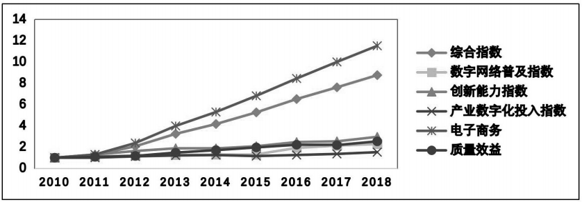
资料来源：中研普华产业研究院整理

对五个分类指数间的相对关联度进行计算，得出以下观点：第一，五个分类指数间的相对关联度数值分布在0.5458-0.9592之间。其中，数字网络普及指数与创新能力指数、产业数字化投入指数、质量效益指数关联度较大，分布在0.7744-0.9592之间。这表明，数字网络普及与质量效益联系紧密，与创新能力指数、产业数字化投入指数联系次之，数字网络的不断普及能促进产业数字化投入发展，提高创新能力，加快优化质量效益。

第二，创新能力指数和质量效益指数间的关联度最大，为0.9107，而两者与电子商务指数关联度不高，分别为0.6097、0.5876。但根据图的趋势，电子商务的发展速度远远高于创新能力和质量效益，由此可见三者之间存在发展不协调的问题。目前国内应用层互联网企业发展迅速，而核心技术领域发展较为滞后。缺乏核心技术在一定程度上阻碍了数字经济的发展。第三，电子商务指数与其他4个分类指数的相对关联度数值分布在0.5458-0.6097之间，但其发展速度远高于其他4个分类指数，没有起到较好的带动作用。

图表：浙江省数字经济发展分类指数相对关联度
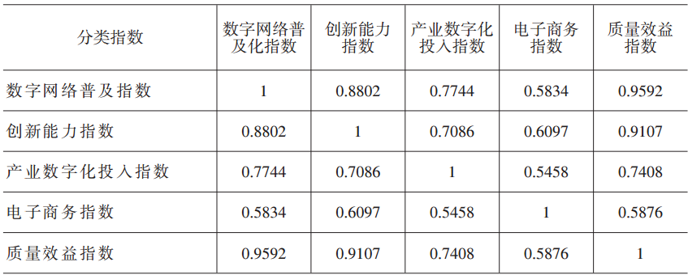
资料来源：中研普华产业研究院整理

二、浙江省数字经济的发展趋势
图表：2020-2025年浙江省数据经济发展综合指数增长曲线情况
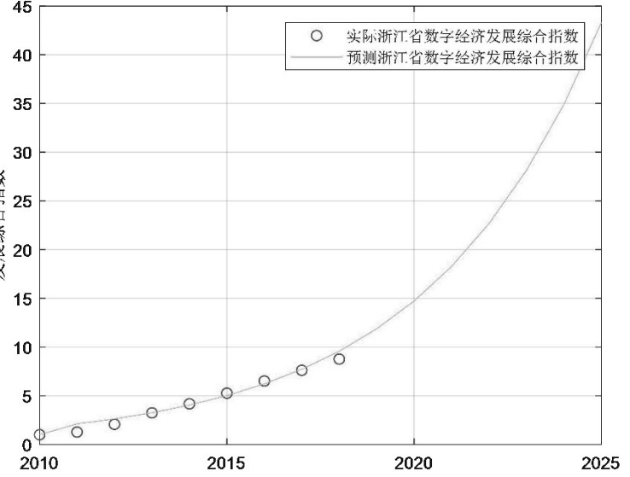
资料来源：中研普华产业研究院整理

1、数字经济虽增长迅速，存在发展不协调问题。浙江省数字经济发展总体呈增长趋势。其中，电子商务增长最快，对数字经济发展产生的贡献也最大。其次是质量效益，该指标在2013-2014年增速加快，对数字经济发展产生的贡献仅仅次于电子商务。但数字经济发展不协调问题十分严重，创新能力增长相对较慢，而产业数字化发展对数字经济发展贡献更低，不利于数字经济发展。

2、数字网络普及和质量效益有待加强。数字网络普及的总增长幅度达到2.29，质量效益总增长幅度达到2.54，与电子商务的增速11.52倍相比，差距甚远。数字网络普及仍有很大的发展空间，质量效益发展的广度和深度也值得进一步研究挖掘。总而言之，各行各业数字化的产品和服务的质量效益亟需加强，创新步伐亟需加快，以顺应时代变革。

3、数字经济创新能力存在提升空间。浙江省创新能力趋势是上升的，但是速度十分缓慢，说明创新能力还有很大的提升空间。创新能力指标的年均增长率在2011年达到最大值，但是在2011年之后的年均增长率明显呈下降趋势，甚至在2014年变为负的增长率。创新能力是数字经济发展的一个重要指标，应当下工夫提升企业的创新能力，达到加快推动数字经济发展的目的。

4、产业数字化发展相对缓慢。根据数字经济核心制造业的增加值等方面的变动特征，可看出产品附加值及竞争力提升缓慢。新兴产业发展虽快，但数量少，新业态、新模式对经济增长支撑作用还是有限。浙江省是数字经济大省，但还不是数字经济强省，自主核心技术尚不完善，核心基础零部件和关键基础材料对外依赖度较高，缺乏核心竞争力。

浙江省数字经济的发展趋势及对策建议

1、加快数字网络普及，夯实数字经济发展基础。首先，进一步加大移动宽带、互联网建设，加快技术创新步伐，升级传统通信网络，促进通信网向宽带化、智能化融合信息网络过渡，快速建立高覆盖率的网络平台。其次，拓宽投资来源渠道，广泛吸引民间资本参与信息通信基础设施投资，在基础电信运营等方面去除各类限制民营企业进入门槛。

2、促进数字化转型，鼓励各行业数字化发展。实现数字产业化，关键在于信息技术创新驱动。必须加快实现互联网、大数据和实体经济的深入融合，进一步实现农业、服务业和制造业的数字化、网络化和智能化。

3、优化数字经济核心产业发展，鼓励技术创新。科技创新需要坚实的基础研究和应用研究作为支撑，政府应对数字经济技术创新和研发方面给予财政支持，鼓励企业创新和开展研发活动，增强核心竞争力，在关键领域通过研发拥有一批自主核心技术，只有这样才能提高创新能力和增强核心竞争力。

4、培养高素质技术人才，提高劳动力数字化技能。政府应创建ICT技能人才网络培训体系，支持高校和ICT相关企业开展深层次校企合作，加大培养软件开发高技术人才，提高劳动力的数字化技能。

三、公司介绍 COMPANY
中研普华集团创始于1998年，是中国领先的产业研究专业机构，公司致力于为企业中高层管理人员、企事业发展研究部门人员、市场投资人士、投行及咨询行业人士、投资专家等提供各行业丰富翔实的市场研究资料和商业竞争情报；为国内外的行业企业、研究机构、社会团体和政府部门提供专业的行业市场研究、商业分析、投资咨询、市场战略咨询等服务。公司经历20多年的发展，现已成为中国领先的细分市场研究机构及金融咨询领域权威专家。我们拥有多年的投资银行、企业上市一体化服务、市场调研、细分行业研究、项目可行性研究及投资咨询专业经验。目前，中研普华已经为上万家包括政府机构、银行、研究所、行业协会、咨询公司、投资公司、集团公司和各行业公司在内的单位提供了专业的产业研究报告、项目投资咨询及竞争情报研究服务，并得到客户的广泛认可；为众多企业进行了上市导向战略规划，同时也为境内外上百家上市企业进行财务辅导、行业细分领域研究和募投方案的设计，并协助其顺利上市；还协助国内多家证券公司开展IPO业务。
随着中国加入WTO，中国企业将面临更多严峻挑战，市场信息显的尤为重要。中研普华将集团公司在国际市场上成功运作的商业服务模式引入中国，帮助中国企业成长, 在国内外市场不断取得新的竞争优势和新的成长。在这种形势下，中研普华迅速崛起，已成为中国首屈一指的资讯服务商。面对中国新经济形势，我们以一名“辅导员”的身份，结合中国企业目前现状，为企业引进和提供最前沿的行业市场商情和企业管理资讯，通过中研普华One Stop Service（一站式服务），秉承“管理是本质、信息是基础、效益是目的”的原则，愿意与所有具有前瞻性的中国企业分享成功实践的经验，用务实的精神和优质的服务，携手成就未来。
目前，中研普华已将客户服务总部设于深圳，信息研究中心设在北京，营销传播中心设在上海，海外资讯中心设于香港，并在广州、杭州、成都、青岛、武汉、哈尔滨等地设有分支机构。

顾问团队 CONSULTANT TEAM
中研普华始终把引进优秀的员工加盟作为公司的核心目标之一，公司员工拥有多种专业学历背景：统计学、金融学、产业经济学、市场营销学、国际贸易学、经济学、社会学、数学等数十个专业。中研普华现有350多名员工中，本科以上学历占98.5%，60%具有双学位、硕士及博士学位，高级研究员180多名，专家顾问45人，市场调研专家16人，数据建模专家8人，海外咨询专家5人，公司大多数员工曾在国内多家知名产业研究所与证券研究机构有过丰富的从业经验。高素质的专业人才是中研普华的最大财富，也是我们向客户提供优质服务的保证。

业务范围 BUSINESS SCOPE
中研普华业务范围主要囊括了细分产业领域研究、IPO咨询、并购与重组、投资咨询、项目可行性分析、行业市场研究、市场调查、商业计划书编制及营销策划咨询等领域。中研普华业务覆盖全球主要国家及地区，为外资企业注资中国及跨国合作提供了切实高效的服务。公司80%以上的业务主要针对大中华区实施，我们在中国大陆220多个主要城市设立调查网点（如北京、上海、天津、重庆、南京、武汉、成都、长沙、杭州、西安、兰州、石家庄、沈阳、济南、郑州、合肥、福州、厦门、南宁等），为客户提供专项市场调查的同时，也为市场研究及投资咨询服务提供主要的数据支持。公司拥有在中国香港、澳门、台湾及部分海外地区实施项目的宝贵经验。公司已与国内外上百家专业调研机构建立长期合作关系，确保了跨国性项目的有效实施和执行。

细分市场研究

医疗 通讯 机电 汽车 房产 轻工
家电 日化 食品 零售 酒店 金融
传媒 建材 能源 石化 农业 文教
项目可行性研究

可行性研究 项目建议书 项目计划书
募投可研报告 项目申请报告 资金申请报告
境外投资申请 项目评估报告 投资价值报告
商业计划书

商业计划书 项目计划书 商业策划书
招商计划书 创业计划书 私募计划书
并购计划书 合作计划书 商业企划书 标书
专项市场调研

专项市场研究 产品营销研究 品牌调查研究
广告媒介研究 渠道商圈研究 满意度研究
神秘顾客调查 消费者研究 调查执行技术
兼并重组研究

兼并重组 公司兼并 企业重组 资产重组
股权重组 借壳上市 跨国并购 横向并购
纵向并购 现金并购 企业私有化
IPO上市咨询

上市前规范 上市前咨询 上市前融资
细分市场调研 募投项目可研 发展战略规划
尽职调查 上市后服务 一体化方案
产业园区规划

产业园区规划 产业分析规划 城市/区域规划
空间规划咨询 招商策划咨询 总部经济规划
智慧城市规划 地产策划咨询 一体化服务
十四五规划

政府规划研究 产业发展规划 企业发展规划
区域发展规划 城市发展规划 战略规划研究
热点领域聚焦 热点解决方案
特色小镇

特色产业规划 申报立项 招商策划特色小镇特征 政策汇总 评分细则
商业运营模式 经典案例 投融资模式
产业地产

项目拿地 产业定位 产业规划 产业招商
产业运营 产业新城 产业小镇 产业综合体
开发模式 关键要素 赢利模式 解决方案

核心竞争力 CORE COMPETITIVENESS
丰富的行业经验。我们针对各行业都设有产业研究组，组长均具有资深实际行业从业经验，研究组定期举办行业主题研讨会及进行典型企业走访调研，积累了丰富的行业实践经验，以此为基础，充分运用扎实的理论知识，更好的为客户提供服务。
资深的专家顾问。我们的专家团队来自于国家级科研院所、著名大学教授、以及具备成功经验的企业家，在产业研究、市场调研、投资咨询、管理咨询等领域拥有强大的专业能力，能及时有效的满足客户需求。
权威的信息数据。中研普华建立了覆盖3000多个细分行业市场的数据库并持续的更新。我们设有数据中心，以国家统计部门、工商部门、行业协会、海关总署及其他战略合作机构为重要信息渠道。另外，我们拥有自己的调研队伍，运用各种调查手段和渠道，准确、及时地掌握权威信息。
科学的研究方法。我们采取专业的研究模型，如：SWOT分析、波士顿矩阵、波特竞争力、洛伦茨曲线等；精准的数据分析，如：相关分析、方差分析、多维尺度分析、聚类分析、因子分析等；周密的调查方法，如：定性调查、定量调查等相结合的方式，力求为客户提供专业化的服务。
完善的服务体系。我们不仅为您提供专业化的研究报告，还会为您提供超值的售后服务，如：免费数据查询、行业发展建议、投资行业策略、市场深度分析、营销策划、重大展会提示等服务，给您带来完善的一站式服务。

社会影响力 SOCIAL INFLUENCE
中研普华集团是中国成立时间最长，拥有研究人员数量最多，规模最大，综合实力最强的咨询研究机构之一。中研普华始终坚持研究的独立性和公正性，其研究结论、调研数据及分析观点广泛被电视媒体、报刊杂志及企业采用。同时，中研普华的研究结论、调研数据及分析观点也大量被国家政府部门及商业门户网站转载，如中央电视台、凤凰卫视、深圳卫视、新浪财经、中国经济信息网、商务部、国资委、发改委、国务院发展研究中心（国研网）等。



了解中研普华的实力：电视采访报道 门户网站引用 招股说明书引用 权威媒体报道 客户好评如潮




单 位 名 称： （盖章）
主 营 业 务：
公司负责人： 职务：
资料收件人： 职务：
电 话： 传真：
地 址：
邮 编： 电子邮件：
报告及专项：
份数：
服 务 方 式： □ 全套版本（含印刷版及电子版） □ 电子版本（电子邮件发送） □ 印刷版本（免费快递）
付款总金额： 付款日期：
特别推荐订阅套餐
□ 战略套餐： 5份研究报告，特惠订阅费用 5万元，自选报告或咨询客服，全年尊享专家咨询指导及跟踪服务
套餐价值：全面了解行业上下游产业链，对行业脉络进行系统性梳理，厘清产品流通各个环节，实现企业的成长与产品的成功。□ 发展套餐：10份研究报告，特惠订阅费用 8万元，自选报告或咨询客服，全年尊享专家咨询指导及跟踪服务
套餐价值：充分了解行业重点领域发展态势，准确掌握市场热点变化趋势，为营销策略的制定、企业的战略规划提供有力支持。□ 智慧套餐：15份研究报告，特惠订阅费用10万元，自选报告或咨询客服，全年尊享专家咨询指导及跟踪服务
套餐价值：深入了解行业细分市场及关联产业发展形势，挖掘各领域投资机会，延伸企业经营触角，实现企业跨行业并购整合。□ 总裁套餐：20份研究报告，特惠订阅费用12万元，自选报告或咨询客服，全年尊享专家咨询指导及跟踪服务
套餐价值：多角度！多层面！透视各行业、各业务发展，完善集团管控体系，准确掌舵集团航向，有效降低企业智力投资成本。专项咨询定制服务 专项定制需根据企业具体要求出具项目方案，再做出合理报价
商业计划书编制商业计划书/项目计划书/商业策划书/招商计划书/创业计划书/私募计划书/并购方案/标书，编制及翻译。项目可行性研究可行性研究/项目建议书/项目计划书/项目申请/资金申请/境外投资/项目评估/机会研究/风险评估服务。行业市场专项调研细分市场研究/竞争对手研究/营销研究/品牌调查/广告研究/商圈研究/消费者研究，覆盖多行业多领域。产业园区规划咨询产业集群/园区规划/区域战略规划/城市新区规划/园区建设和运营/园区招商引资/园区功能服务体系等。IPO上市咨询服务细分市场调研/募投可研/上市前规范/上市前融资/招股说明书/上会路演/上市后服务/财经公关/再融资。□ 汇款至 中国建设银行 □ 汇款至 中国工商银行
帐户名：深圳市中研普华产业研究院有限公司 帐户名：深圳市中研普华管理咨询有限公司
开户行：中国建设银行深圳市分行 开户行：中国工商银行深圳市分行
帐 号：44201501100052597578 帐 号：4000023009200181386
总部地址：深圳市福田中心区深南中路东风大厦12层（518031）
全国统一服务热线：400-856-5388 400-086-5388 免费电话
订阅热线：0755- 25425716 25425726 25425736 25425706
0755- 25425756 25425776 25420896 25420806
0755- 25426596 25427856 25428586 25429596
传 真：0755- 25429588 25428099 全年无休 24小时服务
官方网站：中国产业研究院www.ChinaIRN.com深圳/ 北京/ 上海
扫描二维码，查看更多研究报告目录

